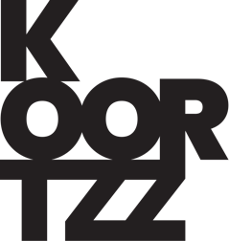

Pascale Platel
BABY POP EN BILLYBOEF + 6 jaar
www.pascaleplatel.be

TEKSTMATERIAAL

Pascale Platel hoeven we niet meer voor te stellen. Een grand lady die theater een heel persoonlijke touch geeft. Haar legendarische familievoorstellingen ‘Ola Pola Potloodgat’ en ‘De Koning van de Paprikachips’ blijven nog steeds succesvol en zijn onvergetelijk door de absurde humor en de heerlijke vertolking.

Rond het kinderboek ‘Baby Pop en Billyboef’ (uitgegeven door Lannoo), dat ze enkele jaren geleden schreef en dat prachtig geïllustreerd werd door Steve Michiels, maakte ze afgelopen zomer een frisse vertelvoorstelling. Mét projecties van Michiels’ tekeningen.

Het boek vertelt het verhaal van de ongeboren Baby Pop, die vanuit de buik van haar moeder haar eigenaardige toekomstige familie observeert.

Vader, moeder en broer Billyboef zuigen met flikkerende vampiertandjes verhalen uit de mensen die ze ontmoeten, om ze nadien leeggezogen achter te laten…

Een beeldend verhaal vol humor en ook wel wat griezelig!

Tekst en spel: Pascale Platel
Illustraties: Steve Michiels

